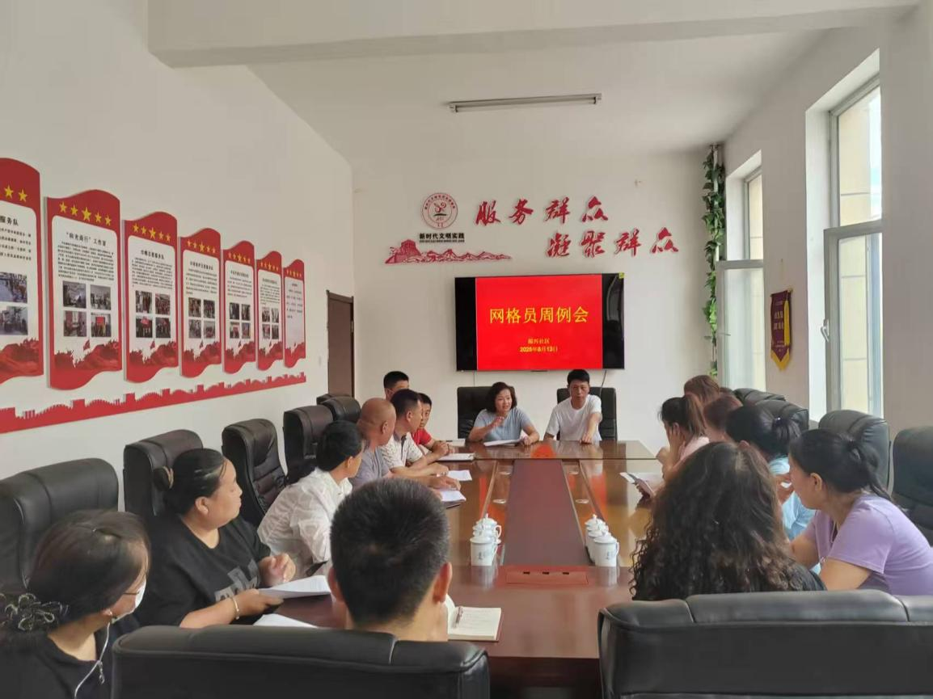

2025年8月13日下午，振兴社区召开重点工作部署会，会议对辖区九小场所安全排查、私拉乱接、社区“大走访、大排查、大管控”检查走访、智慧社区动态更新、持续加强环境卫生等重点工作进行安排部署。

